OBEC RYBNÍK
Zastupitelstvo obce Rybník


Obecně závazná vyhláška obce Rybník
k zabezpečení místních záležitostí veřejného pořádku na veřejných prostranstvích
___________________________________________________________________________

Zastupitelstvo obce Rybník se na svém zasedání dne 16. září 2024, usnesením č. 16, usneslo vydat na základě § 10 písm. a) a c) a § 84 odst. 2 písm. h) zákona č. 128/2000 Sb., o obcích (obecní zřízení), ve znění pozdějších předpisů, tuto obecně závaznou vyhlášku (dále jen „vyhláška“):
Čl. 1
Úvodní ustanovení
- Předmětem této vyhlášky je regulace či zákaz činností uvedených v čl. 3, neboť se jedná o činnosti, které by mohly narušit veřejný pořádek v obci, estetický vzhled obce, ochranu veřejné zeleně nebo být v rozporu s dobrými mravy, ochranou bezpečnosti, zdraví a majetku.
- Cílem této vyhlášky je vytvoření opatření směřujících k zabezpečení místních záležitostí veřejného pořádku jako stavu, který umožňuje pokojné soužití občanů i návštěvníků obce a vytvoření příznivých podmínek pro život v obci.
Čl. 2
Základní pojmy
- Veřejným prostranstvím se pro účely této vyhlášky rozumí všechna náměstí, ulice, tržnice, chodníky, veřejná zeleň, parky a další prostory přístupné každému bez omezení, tedy sloužící obecnému užívání, a to bez ohledu na vlastnictví k tomuto prostoru.
- Veřejná zeleň je souhrn všech volně rostoucích a veřejně přístupných zelených rostlin.
- Veřejný pořádek je stav, který umožňuje klidné a pokojné soužití občanů i návštěvníků obce nejen ve dne, ale také v době nočního klidu.
- Alkoholickým nápojem se rozumí lihovina, víno, pivo a též každý jiný nápoj, který obsahuje více než 0,5 % objemových ethanolu.
- Konzumací alkoholických nápojů na veřejném prostranství se rozumí požívání alkoholického nápoje nebo zdržování se s otevřenou lahví nebo jinou nádobou obsahující alkoholický nápoj na veřejném prostranství.
- Stanování a táboření, tj. vícedenní pobyt na jednom místě spojený s možností přespání, a to bez ohledu na to, zda jde o přespání pod vlastním stanem či bez něho, přenocování v automobilu či jiné formy dočasných přístřešků.
Čl. 3
Vymezení činností, které by mohly narušit veřejný pořádek v obci, estetický vzhled obce a ochranu veřejné zeleně nebo být v rozporu s dobrými mravy, ochranou bezpečnosti, zdraví a majetku
Činnostmi, které by mohly narušit veřejný pořádek v obci Rybník, estetický vzhled obce a ochranu veřejné zeleně nebo být v rozporu s dobrými mravy, ochranou bezpečnosti, zdraví a majetku, jsou:
  - požívání alkoholických nápojů
  - stanování a táboření.
Čl. 4
Zákaz požívání alkoholických nápojů na některých veřejných prostranstvích
- Požívání alkoholických nápojů a zdržování se s otevřenou nádobou s alkoholickým nápojem (dále jen „zákaz požívání alkoholických nápojů“) je zakázáno na veřejných prostranstvích vymezených v příloze č. 1 této vyhlášky.
- Zákaz požívání alkoholických nápojů na veřejném prostranství se nevztahuje na dny 1. ledna a 31. prosince.
- Zákaz se dále nevztahuje na restaurační zahrádky, které jsou součástí provozoven a na plochy veřejného prostranství, na kterých se koná kulturní, sportovní či společenská akce.
Čl. 5
Zákaz stanování a táboření na některých veřejných prostranstvích
S ohledem na ochranu veřejné zeleně, její údržbu a estetickou funkci, která je nedílnou součástí životního prostředí člověka je zakázáno stanování a táboření na veřejných prostranstvích vymezených v příloze č. 2 této vyhlášky.

Čl. 6
Účinnost
Tato vyhláška nabývá účinnosti dnem 15. října 2024.

................................... ..........................................
Jiří Hrdlička v.r. Mgr. Pavlína Provazníková v.r.
starosta místostarostka

Příloha č. 1 k obecně závazné vyhlášce k zabezpečení místních záležitostí veřejného pořádku na veřejných prostranstvích

Přehled veřejných prostranství, na kterých je zakázáno požívání alkoholických nápojů:
- autobusové zastávky v katastrálním území obce Rybník (bod 1)
- areál Základní školy a mateřské školy Rybník, okr. Ústí nad Orlicí (bod 2)
- workoutové hřiště a dětská hřiště v katastrálním území obce Rybník (bod 3)
- okolí obchodů s potravinami – COOP Konzum a Večerka (bod 4)
- areál u společenského sálu (bod 5)

Grafické vymezení veřejných prostranství, na která se vztahuje zákaz konzumace alkoholických nápojů

Bod 1
Autobusová zastávka - Srnov Autobusová zastávka - Prodejna
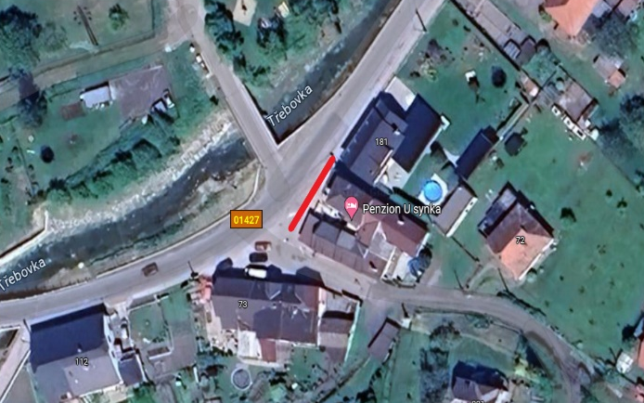
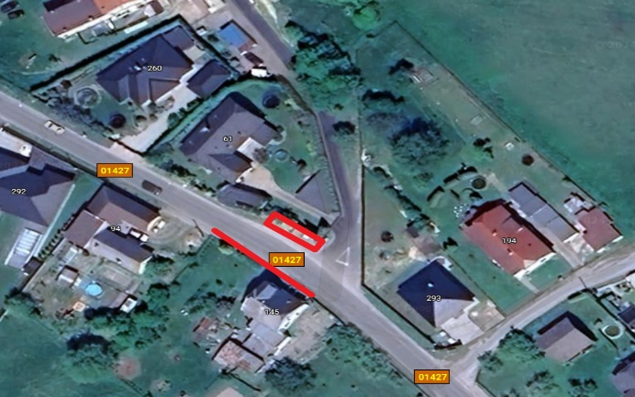

Autobusová zastávka – Prodejna Autobusová zastávka – ObÚ
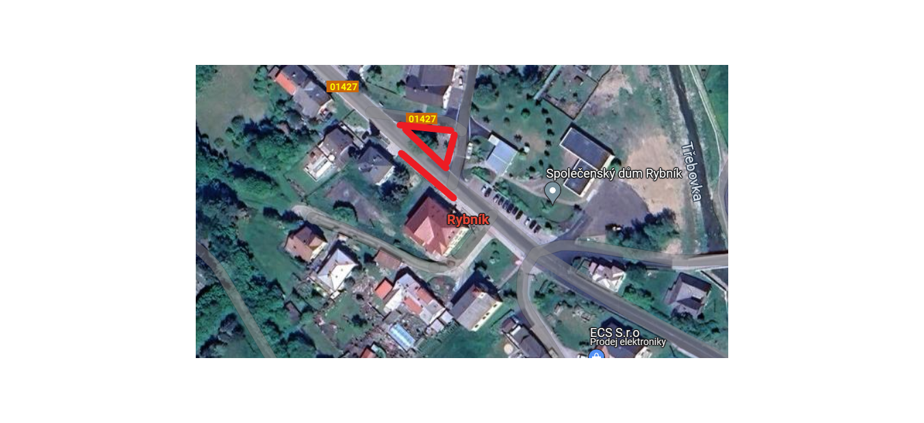
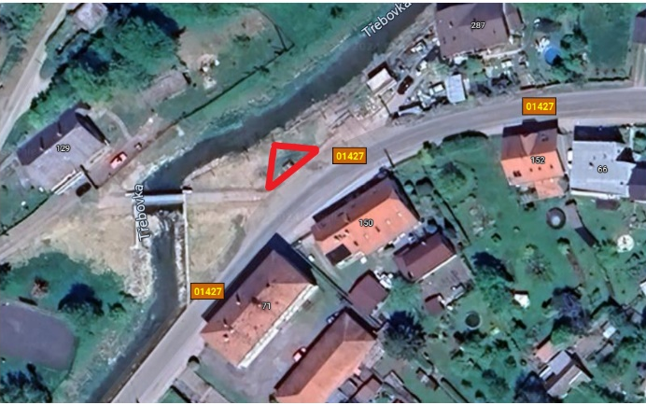

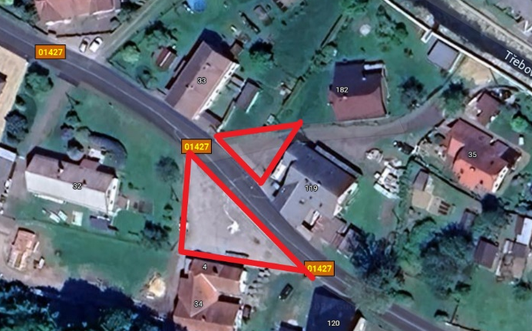
Autobusová zastávka – MŠ Autobusová zastávka - Kovárna
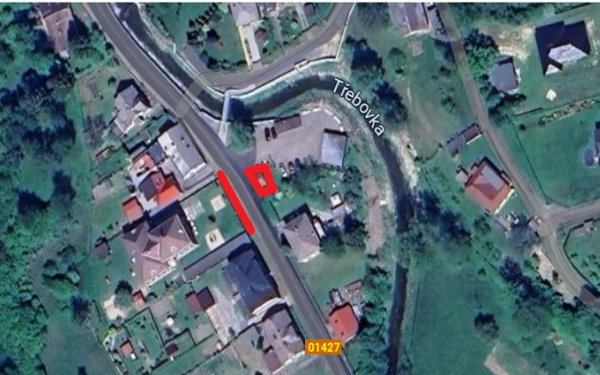

Bod 2
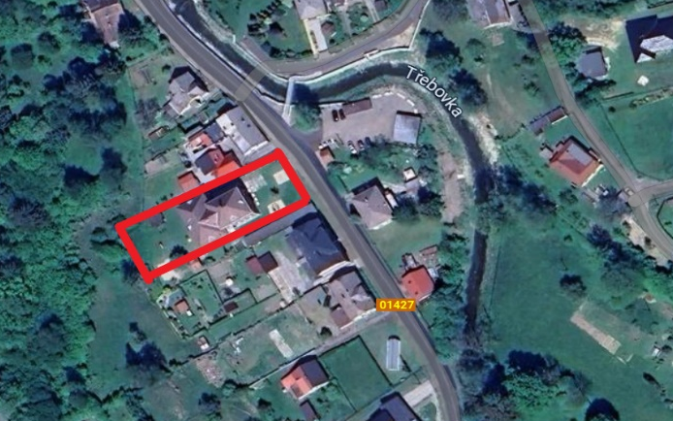
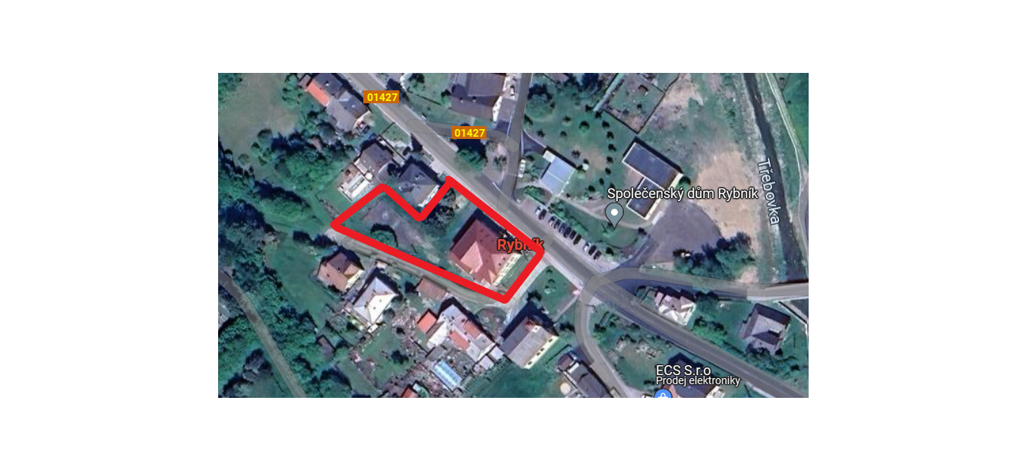
Areál Základní školy a mateřské školy Rybník, okr. Ústí nad Orlicí

Bod 3
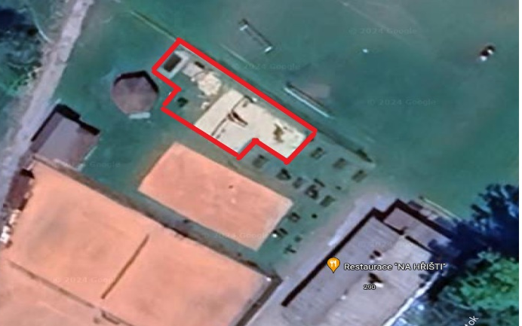
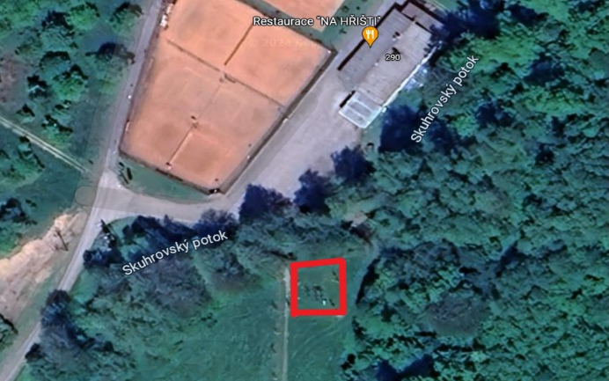
Workoutové hřiště Srnov Dětské hřiště u Restaurace Na hřišti

Dětské hřiště u Penzionu U Synka

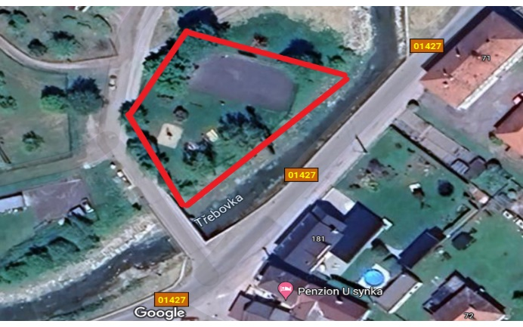

Bod 4
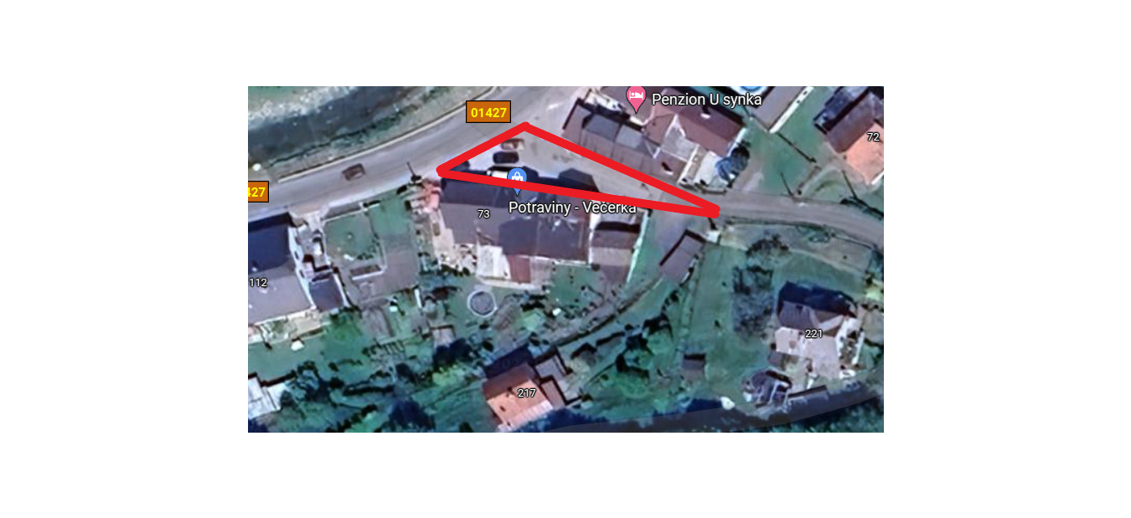
V okolí prodejny potravin - COOP Konzum V okolí prodejny potravin - Večerka
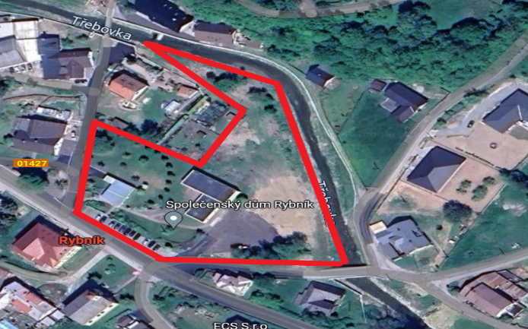

Bod 5
Areál u společenského sálu

Příloha č. 2 k obecně závazné vyhlášce k zabezpečení místních záležitostí veřejného pořádku na veřejných prostranstvích

Přehled veřejných prostranství, na kterých je zakázáno stanování a táboření:
- Rekreační oblast Srnov – stanoviště U totemu (bod 1)
- areál u společenského sálu (bod 2)
- dětské hřiště u Penzionu U Synka (bod 3)

Grafické vymezení veřejných prostranství, na která se vztahuje zákaz stanování a táboření

Bod 1 Bod 2
Rekreační oblast Srnov – stanoviště U totemu Areál u společenského sálu
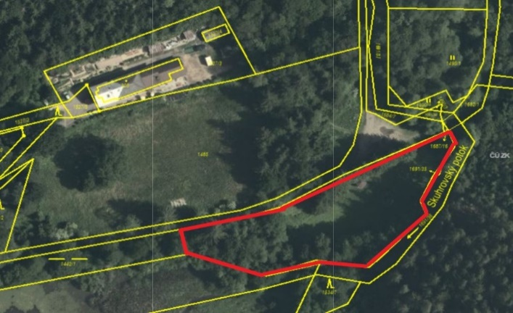

Bod 3
Dětské hřiště u Penzionu U Synka

§ 34 zákona č. 128/2000 Sb., o obcích (obecní zřízení), ve znění pozdějších předpisů
§ 2 písm. f) zákona č. 65/2017 Sb., o ochraně zdraví před škodlivými účinky návykových látek, ve znění pozdějších předpisů
§ 10 písm. c) zákona č. 128/2000 Sb., o obcích (obecní zřízení), ve znění pozdějsích předpisů

